9. September 2022 | Freitag | 19.00 Uhr
Performance
BALANCE, ETC., VENTO IN EQUILIBRIO | Gertrude Moser-Wagner
mit: Josef Reiter (Austria), Klanginstallation, und Sara Ventroni (Rom), Lesung
Ventotene – Museo Archeologico, Piazza Castello, Fossato del Forte Torre
«Bewegung, in die Zeit hineingesetzt – das ist Ventotene, eine Insel aus Tuffstein, die man in zwei Stunden abschreiten kann. Eine Zugvogel-Rastinsel mit einem bemerkenswerten Vogelmuseum. Hier waren auch die Römer, sie hinterließen Zisternen, ausgeklügelte Anlagen zur Wassergewinnung, eine Villa. Pandateria war damals Verbannungsort antiker römischer Frauen, allen voran Iulia, Tochter des Imperators Augustus. Die vorgelagerte, unbewohnte Insel Santo Stefano hatte seit den Bourbonen bis Mitte der 1960er Jahre ein Gefängnis, architektonisch in der Art eines Amphitheaters, mit umgedrehten Rollen: ein Panoptikum. Auch viele Antifaschisten waren dort oder in Ventotene interniert, unter anderen Altiero Spinelli. Eine Piazetta Europa beim Aufgang über dem Porto Romano erinnert an deren „Manifesto di Ventotene“ (1941).
Was braucht es künftig, um Geschichte zu formen? Es gilt, eine gegenwärtige Resistenz und ein ausbalanciertes Miteinander vorzuleben, wie es diese InselbewohnerInnen tun, aber gleichzeitig auch Visionen und Modelle für die Zukunft zu bilden.» (Gertrude Moser-Wagner)

Gertrude Moser-Wagner ist Bildhauerin in Wien, arbeitet oft in Italien und erforscht als Projektkünstlerin das Potenzial der Orte. Sie realisiert interdisziplinär ausgerichtete Projekte und Werke zu Themen, die sie – oft an einem Ort konzentriert - vorfindet. So kehrt die Künstlerin seit 2008 immer wieder nach Ventotene zurück, auf diese historisch bekannte „Verbannungsinsel“. 2008 verwirklichte sie dort ihr erstes Projekt: „Polipologo“, zusammen mit Nanni Balestrini (mit Hilfe von Buchhändler Fabio Masi und der Restaurant-Betreiberin Anna Impagliazzo). 2010 folgte ZUGUNRUHE, in Zusammenarbeit mit der Universität für Bodenkultur in Wien und mit Beiträgen von Ornithologen aus Italien (u.a. Fernando Spina), als Symposium, Ausstellung und Publikation. Ebenso wie „Fare la Storia“, ein Videogespräch (2015), das Archäologie und Kunst zusammenführt, am Thema der Etruskerin. Darin Villa Giulia vor Ort, wie auch die Frage der Stellung der antiken Römerin (uraufgeführt im KF Rom, 2015). In beiden Projekten verbinden sich Österreich und Italien. Diese beiden Resultate sind prototypisch für ihre Arbeit.
Nun, im September 2022, präsentiert sie mit ihren KünstlerkollegInnen der ersten Stunde die Performance BALANCE im Archäologischen Museum von Ventotene. Die etwa einstündige Präsentation besteht aus zwei Videos, einer Klanginstallation und einem Reading aus dem Kunstband „BALANCE etc.“
Programm:
Begrüßung

- The Ribbon Lesung von Sara Ventroni aus dem Kunstbuch „BALANCE etc“ (Schlebrügge Editor, Vienna), Einleitung Gertrude Moser-Wagner
- Ventotene Sounding (10’), Josef Reiter, Klanginstallation, Präsentation Gertrude Moser-Wagner
- Balance Ost (8’), Video
- Migration (6’, 2010, Ventotene), Videoloop
Publikumsdiskussion

BALANCE (Gertrude Moser-Wagner 2021, Video, Musik Josef Reiter), 8 min
Personen aus dem Publikum balancieren auf einer Eisenbahnschiene von sechs Metern Länge. Sie tun es auf eigene Gefahr, nach einer Handlungsanweisung und als Teil der performativen Installation von Gertrude Moser-Wagner: „Balance“ (2017-2021). Wenn die Person aus dem Gleichgewicht kommt, mit einem Fuß den Boden berührt, so bleibt sie kurz stehen, damit eine Aufnahme von Fuß/Schiene/Boden aufgenommen werden kann. Diese Sofortbilder werden dann am Boden daneben aufgelegt. Sie erstellen in ihrer Gesamtheit das Abbild partizipatorischer Balance als eine skulpturale Handlung Mitwirkender. Vier Versionen, den Himmelsrichtungen zugeordnet, sind so entstanden.
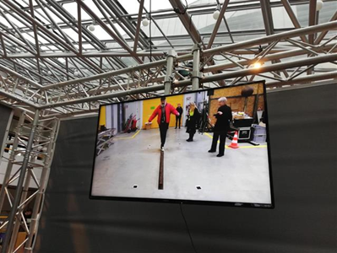 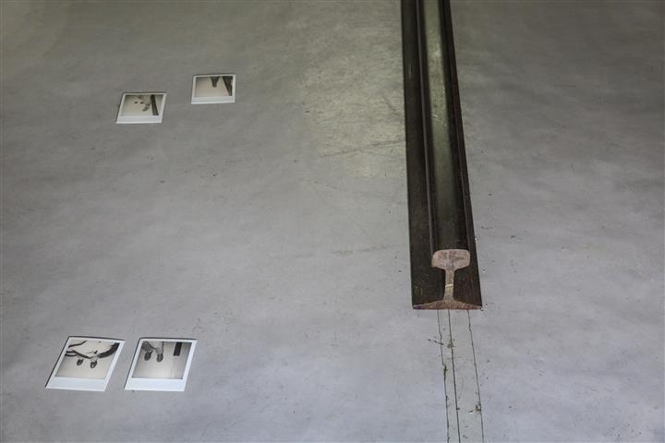
„MIGRATION (Teil 3 des Videos ZUGUNRUHE), 6 min Loop auf Monitor
Besonderer Dank gilt den Forschern und Ehrenamtlichen der Forschungstation Ventotene im Frhjahr und Herbst 2009, vor allen Andrea Ferri, ISPRA, verantwortlich für das "Progetto Piccole Isole di Ventotene", Annarita Matrone und Sara Riello, Kuratorinnen des Museo della Migrazione degli Uccelli di Ventotene und Anna Impagliazzo, Il Giardino, für die Unterstützung.
…Laut unserem Wissensstand sind die genetischen Voraussetzungen für den Vogelzug und seinen Zeitpunkt in jedem Vogel vorhanden. Der Großteil der Vögel migriert nur teilweise, aber es gibt auch Vögel, die dauernd ziehen und solche, die dies gar nicht tun. Aber woher kommt diese ”Zugunruhe”? In Wirklichkeit ist der teilweise Zug eine sehr alte Verhaltensweise, die es auch bei Pflanzen und primitiven Tieren gibt. Das heißt, dass die Vögel dies geerbt und sich – je nach Umweltbedingungen – in Zugvögel, Standvögel und Teilzieher weiterentwickelt haben. Dieser Prozess darf nicht nur als Entwicklung der Spezies, sondern auch als rasche Anpassung an geänderte Umweltbedingungen verstanden werden. … (Dr. Peter Berthold, Vogelwarte Radolfzell/Deutschland)
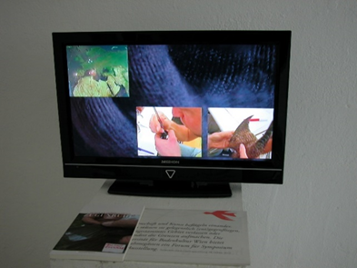 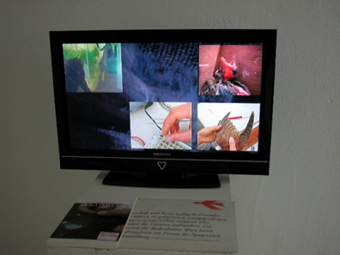
Standbild aus MIGRATION, Interview mit Peter Berthold, Vogelwarte Radolfzell/Deutschland
Beteiligte Künstler, Bios:
Gertrude Moser-Wagner
Konzeptkünstlerin, Bildhauerin, Wien
www.moser-wagner.com
Gertrude Moser-Wagner, geboren in St. Georgen ob Murau, Studium der Bildhauerei in Wien bei Bruno Gironcoli, mit Diplom 1981. Lehraufträge an diversen Kunst-Universitäten ab 1982 / Akademie der Bildenden Künste, Angewandte, Webster University Vienna, bis 2010. Sie arbeitet international an Projektkunst, poetischer Intervention, Installation, Radiokunst, Performance, Video.
Ihre Bildhauerei versteht sie heute zunehmend als Ökologie des Denkens, bei Kunst im öffentlichen Raum, begonnen 2003, mit den TASTE Projekten www.taste.at.
Zahlreiche Einladungen zu internationalen Projekten, Ausstellungen, Festivals. Herausgeberin, Künstlerkuratorin, Veranstalterin von Interdisziplinären Symposien. Ihre derzeitigen und künftigen Projekte verfolgt sie weiter unter der Bezeichnung: art goes science und art contains. Auslandateliers in Rom, Kraków, Kanada.
Sie reist und arbeitet international, ihr letzter großer Schwerpunkt in Wien war 2019 zu Kambodscha „re/dis/cover“, zusammen mit Weltmuseum, Medienwerkstatt, Kunstradio. Die besten Ideen sind jedoch in Italien geschöpft, so etwa Ausstellungen und Symposien rund um ihr Buch ZUGUNRUHE. Dort entdeckte sie auch die süditalienische Insel Ventotene, wo Antifaschist Aliero Spinelli und Mitgefangene das Manifesto di Ventotene schrieben und darin sehr früh die Idee eines geeinten Europas formulierten.
Seit 2015 entwickelt sie, im wechselnden Kollektiv, die Projektschiene „art contains“ in ihrer Geburtsgemeinde, jeweils im Sommer, mit dem Anspruch einer anderen Art von „Fremdenverkehr“. Sie untersucht dabei Möglichkeiten, Stadt und Land zu verbinden. Dies auch als Mitbegründerin der öst./ita.l Gruppe OSMOSI (letzte Ausstellung 2018 ‚Der Bien‘ zu art contains und diesjähriges „Simposio via Maier“, in Pergine Valsugana).
2015-17 führte sie das GIULIA-Projekt mit Elisabeth Wörndl in Rom/Ventotene/Tuscania und Wien durch. Wien ist Ausgangspunkt ihres derzeitigen KÖR -Projekts, die Hochbahn ‚Italienerschleife‘ im Fokus 2021/22. 2021 ist bei Schlebrügge.Editor ihr Künstlerbuch über Arbeiten der letzten zehn Jahre erschienen.

Josef Reiter
Klangkünstler, Komponist, Musikvermittler, Wien – Gars – Raab
www.josefreiter.net/jr/Bio.html
Geboren in Grieskirchen O.Ö. Studium Klavier, Komposition am Mozarteum Salzburg
Elektroakustik und experimentelle Musik an der Musikuni Wien. Lehraufträge an der FH Hagenberg und Kunstuni Linz („Der akustische Raum“).
- Klanginstallationen/Einzelausstellungen (Auswahl):
„Klanginstallation Kellergröppe“ Raab O.Ö. 1997
„Über die Allmähliche Verfertigung der Gebäude beim Hören“ I - V
z.B. III Festwochen Gmunden 2002, IV Donaufestival Krems 2006,
„Orth Sounding“ Schloss Orth 2016
„Kaisersaal Sounding“ OFF Festival Kremsmünster 2019
- Ausstellungsbeteiligungen SoundArt in AUT, SVK, POL, CZE, DEU, BEL
- Soundinterventionen live im öffentlichen Raum
z.B. „(in)audible architecture“ Praterstrasse Wien 2003“
- Kammermusik für verschiedene Besetzungen, Tonbandkompositionen,
- Leiter des Lichttonensembles z.B. „com.opt“ Steirischer Herbst 2000
- Festivalkurator z.B. 90 Mozart, 91 Webern, 95 Joyce mit Kurt Palm
- Radiokunst - Realisationen für das ORF-Kunstradio mit Gertrude Moser-Wagner

VENTOTENE SOUNDING
Zweikanal Soundscape - Komposition von Josef Reiter / Uraufführung
Dauer 10 min - für zwei Lautsprecher, Verstärkung und electronic devices, besteht aus drei Klangebenen:
Soundscape recordings - Aufnahmen vor Ort in Ventotene
Klarinette und Kontrabass - Instrumentalaufnahmen
elektronische (live) Manipulation dieser Klänge

Klangeigenschaften wie die „horizontale“ rhythmische Struktur und die „vertikale“ Obertonstruktur werden analysiert, teilweise bearbeitet und dann live elektronisch miteinander verwoben.
Zwischen den „Großaufnahmen“ - der Instrumente - einzelnen Tönen bis geräuschhaften Sounds (wie. z.B. Bogengeräusche, Kratzen, Schlaggeräusche des Kontrabasses, Luftgeräusche der Klarinette) die sehr nah am Instrument aufgenommen werden und den „Totalen“ der atmosphärischen Soundscapeaufnahmen wird langsam überblendet aber auch hart geschnitten.
Atmosphärische Klänge werden zu Musik transformiert und vice versa.
Sara Ventroni
Dichterin, Rom
antinomie.it/index.php/2021/12/16/the-ribbon-per-gertrude-moser-wagner/
Sara Ventroni (Rom 1974). Werke: Theatestück Salomè (No Reply, 2005); Nel Gasometro (Le Lettere 2006, premio Napoli 2007; Die deutsche Übersetzung Im Gasometer erschien im Verlag Korrespondenzen, Wien. La sommersione (Aragno, 2016; Premio Trivio 2018); Le relazioni (Aragno, 2019).

